一．填空题（每题5分，共20分）：
1．某光滑曲面由曲线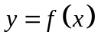绕竖直轴旋转一周形成．一自然半径、质量、劲度系数的弹性圆环置于该曲面之上，能水平静止于任意高度处，则曲线方程为 ．

2．如图所示的电阻框架为四维空间中的超立方体在三维空间中投影的模型（可视为内外两个立方体框架，对应顶点互相连接起来），若该结构中每条棱均由电阻为的材料构成，则AB节点间的等效电阻为 ．
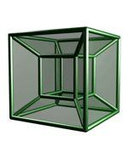
3．某种蜜蜂的眼睛能够看到平均波长约为500nm的光，它是由约5000个小眼构成的复眼，小眼一个个密集排放在眼睛的整个表面上．小眼构造很精巧，顶部有一个透光的圆形集光装置，叫角膜镜；下面连着圆锥形的透明晶体，使得外部入射的光线会聚到圆锥顶点连接的感光细胞上（入射进入一个小眼的光线不会透过锥壁进入其他小眼），从而造成一个“影像点”（像素）；所有小眼的影像点就拼成了一个完整的像．若将复眼看作球面圆锥，球面半径r等于1.5mm，则蜜蜂小眼角膜镜的最佳直径约为（请给出两位有效数字） ．
4．开路电压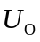与短路电流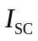是半导体p-n结光电池的两个重要技术指标，试给出两者之间的关系表达式：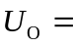 ，式中各符号代表的物理量分别为 ．
二．（15分）天体或微观系统的运动可借助计算机动态模拟软件直观显示，这涉及几何尺寸的按比例缩放．为使显示的运动对缩放后的系统而言是实际可发生的，运行时间也应缩放．
1．在牛顿力学框架中，设质点在力场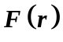中作轨道运动，且有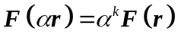，为常数，为位矢．若几何尺寸按比率缩放显示，确定运行时间的缩放率．
2．由此证明，行星绕太阳轨道运动周期的平方与轨道几何尺寸的立方成正比．

三．（20分）在水平面上有两根垂直相交的内壁光滑连通细管，管内放置两个质量均为、电荷量均为的同号带电质点A和B．初始时质点A至两管交点O的距离为，质点B位于交点O处，速度相互垂直，方向如图所示，大小均为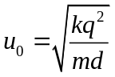，为静电力常量．求在以后运动中，它们之间的最小距离．
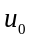

四．（10分）热机和热泵利用物质热力学循环实现相反功能：前者从高温处吸热，将部分热量转化为功对外输出，其余向低温处放出；后者依靠外界输入功，从低温处吸热，连同外界做功转化成的热量一起排向高温处．按热力学第二定律，无论热机还是热泵，若工作物质循环过程中只与温度为、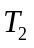的两个热源接触，则吸收的热量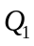、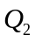满足不等式 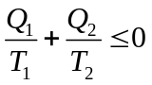，其中热量可正可负，分别表示从热源吸热与向热源放热．
某供暖设备原本以温度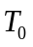的锅炉释放的热量向房间直接供暖，使室内温度保持恒温，高于户外温度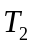．为提高能源利用率，拟在利用原有能源的基础上采用上述机器改进供暖方案．与直接供暖相比，能耗下降率的理论极限可达多少？

五．（15分）磁场会影响电子的运动，从而使存在磁场时的电流与电压之间的关系偏离通常我们熟悉的欧姆定律，本题所要研究的问题即为一例．
设平面内有面密度（单位面积中的电子数）为的二维电子气．平面内沿轴正方向存在均匀电场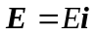（为方向单位矢量），垂直于平面的方向存在均匀磁场，磁感应强度为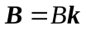（为方向单位矢量）．已知平面内的电子运动受到的散射阻力与速度成正比，可等效地用一时间参量描述为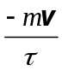，为电子质量．试求在稳态沿和方向的电流密度（大小为垂直于电流方向单位长度上的电流）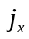和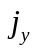，将结果用电子电荷量绝对值、、、、及表出，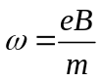．

六．（25分）如图A所示的两块平行薄板，由理想导体构成，板间距为d，y方向无限延伸．两板间沿垂直于y方向传播的电磁波沿x正向以行波形式传播，其电场可表述为 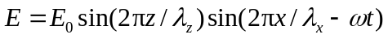．式中为圆频率，为时间，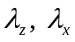为待定参量．这种结构的组合可以制成实用的微波发射天线，用来代替传统的巨大抛物面天线，可以大幅度降低天线成本．
z
x
y
O
图 A
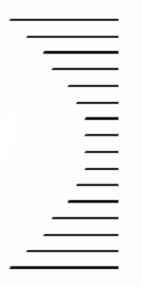
1. 证明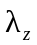只能取如下值：
z
x
O
图 B
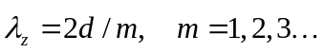
2. 当m=1时，求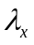．
3. 如将一系列板间距相等而长度不等的导体板相对于沿y方向无限延伸的线状波源（与纸面交于O点）平行对称叠排，板的右端对齐，而板的长度有一定分布，（此结构与纸面相交的截面图如图B所示）则在这一结构的右端可输出沿x方向传播的平面电磁波．试给出满足这一要求的板堆在xOz截面内左侧边缘(如图B所示)所满足的曲线方程．（取m=1，已知波源到板堆左端的水平距离为L）。
七．（35分）1.在经典的氢原子模型中，电子围绕原子核做圆周运动，电子的向心力来自于核电场的作用．可是，经典的电磁理论表明电子做加速运动会发射电磁波，其发射功率可表示为(拉莫尔公式)：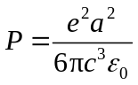，其中为电子加速度，c为真空光速，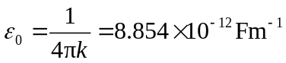，电子电荷量绝对值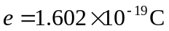.若不考虑相对论效应，试估计在经典模型中氢原子的寿命．（实验测得氢原子的结合能是E_{B}=13.6eV，电子静止质量m₀=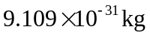）
2.带电粒子加速后发射电磁波也有重要应用价值，当代科学研究中应用广泛的同步辐射即是由以接近光速运动的电子在磁场中作曲线运动改变运动方向时所产生的电磁辐射．电子存储环是同步辐射光源装置的核心，存储环中的电子束团通过偏转磁铁等装置产生高性能的同步辐射光．上海光源是近年来建成的第三代同步辐射光源，它的部分工作参数如下：环内电子能量E=3.50GeV，电子束团流强I=300mA，周长L=432m，单元数（装有偏转磁铁的弯道数量）N=20，偏转磁铁磁场的磁感应强度B=1.27T．试计算该设备平均每个出光口的辐射总功率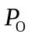．
（在电子接近光速时，若动质量不变，牛顿第二定律仍然成立，但拉莫尔公式不再适用，相应的公式变化为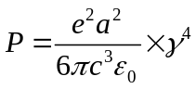，其中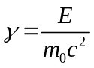，E为电子总能量，m₀c²为电子的静止能量．）

3.由于存储环内的电子速度接近光速，所以同步辐射是一个沿着电子轨道的切线方向的光锥，光锥的半张角为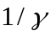，由此可见电子的能量越高，方向性越好．试计算：在上述设备中，观察者在辐射方向上某点接收到的单个电子产生的辐射持续时间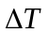．
（本题结果均请以三位有效数字表示．）

一．
1.
参考解答：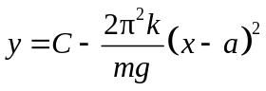（为任意常数）．
2.
参考解答： 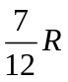．
3.
参考解答：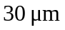．
4.
参考解答：
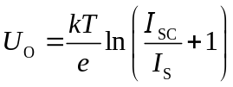，式中为电子电荷量的绝对值，为玻尔兹曼常量，为绝对温度，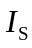为p-n结反向饱和电流．

二．
参考解答：
1．设位矢、时间缩放为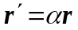、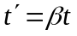，故速度、加速度满足关系
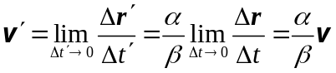，
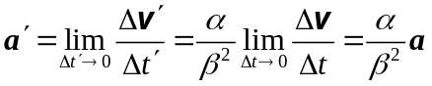．
缩放前后质点运动均满足牛顿运动方程，即
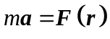，
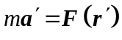．
利用式及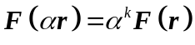，式化为
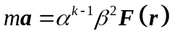．
对照式，得
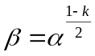．
2．万有引力场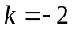，设想轨道尺寸按
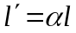
缩放，则周期按
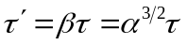
缩放，故有
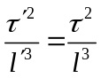．

三．
两质点的相对位矢为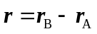，记其单位矢量为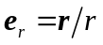．由于质点约束在管内运动，所受合力必定沿运动方向，即为静电力沿运动方向的分力．两质点运动方程
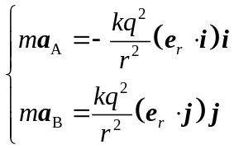，
相减可得
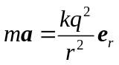，
其中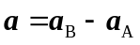为B相对A的加速度． 式表明，B相对A的运动即力心固定之库仑势场中质点的运动，其电势能为：
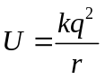．
中心力场中运动质点的角动量、能量守恒．此处角动量与能量均应为B相对A运动的值，可由初始条件定出：
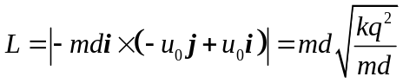，
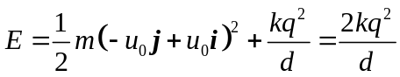．
所求量即近力心点到力心的距离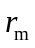，该点速度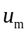必与矢径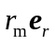垂直，故有
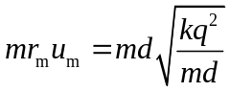，
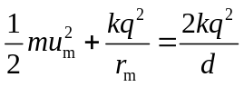．
从上两式解得
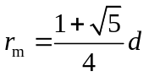．
四．
参考解答：
为方便表述，以下热量均用绝对值表示．
可以采用热机热泵联合供暖方案：利用热机从锅炉吸收热量，转化为功；此功驱动热泵，从户外吸热，向室内放热．
热机的高温热源为锅炉，低温热源可选室内或户外环境．以室内为例，设热机从锅炉吸热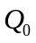，向室内放热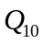，则有
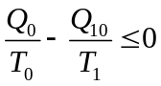．
热泵的高、低温热源分别为室内、户外环境．设热泵从户外吸热，向室内放热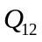，则有
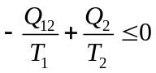．
通过热机、热泵联合循环工作，室内获得的总热量为
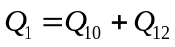．
将、两式相加，得
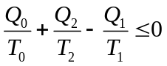．
若热机以户外环境为低温热源，同理可得上式．
能量守恒定律给出
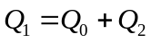．
直接供暖时，给室内供热，锅炉所释放的热量为
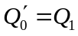．
联立、式，可得热机热泵供暖锅炉释放的热量
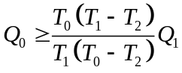．
成本的下降率为
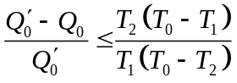．
理论极限为上式取等号．

五．
参考解答：
列出和方向的二维电子的牛顿方程如下：
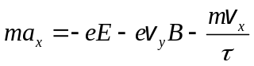，
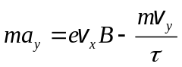．
在稳态，不随时间变化，电子无加速度，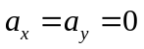．因此由式得
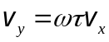，
代入式得
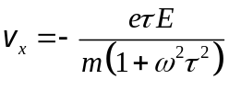，
根据定义，有
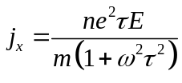，
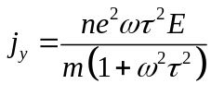，
可见在垂直于电场的方向也产生电流．

六．
参考解答：
1. 已知两板间电磁波的电场强度E为
．
由于是理想导体板，当z=0和d时应有E=0．从而
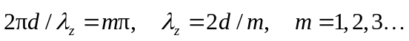．
2. 对于式描述的电磁波，可以通过
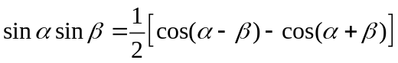，

表达为两列平面电磁波的叠加，
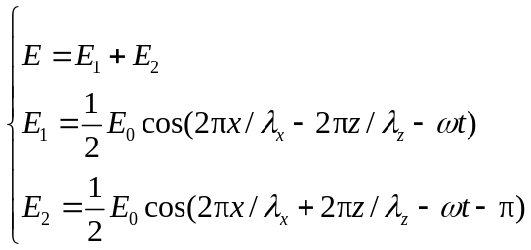，
式中两列电磁波的波长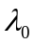都可表达为
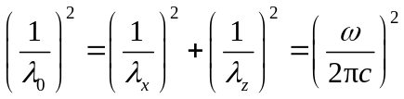．
当m=1时，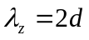，
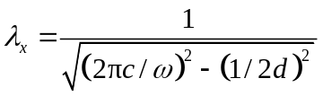．
3. 因此，x方向波速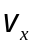为
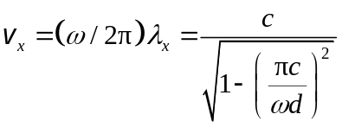．
如图所示，设板堆左端任一点P到波源的距离OP=R， OP与水平线交角θ．要使得输出为沿水平方向的平面波，应满足，
z
x

O
P
θ
R
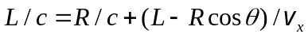，
由此可得
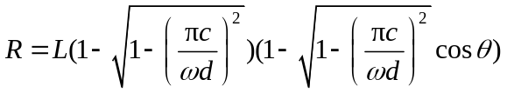．

七．
参考解答1：
由方程
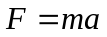，
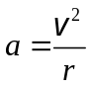，
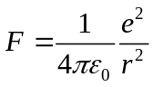，
可推导出电子的总能量为
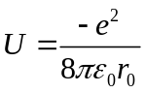．
由条件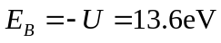推导出氢原子的轨道半径和运动速度分别为：
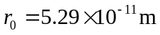，
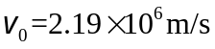．
由拉莫尔公式得初始发射功率
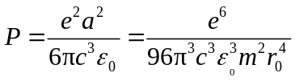．
在微小时间间隔中，辐射使电子总能量U减少
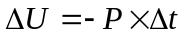，
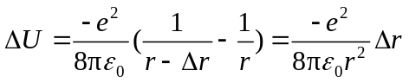，
其中Δr为电子轨道半径的减小量．由此可导出时间和半径r的变化方程：
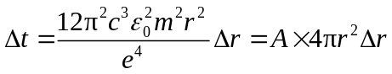，
其中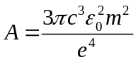．
构造一个半径为的球体，则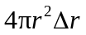即为距离球心为r的薄球壳体积，在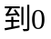的求和过程中可以计算出球的体积为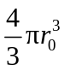．对应本题情况解出电子轨道从减少到0所需的时间为
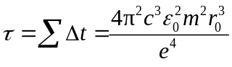，
带入数据后得：
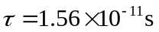．
参考解答2：
对于高能电子有
，
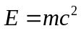，
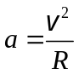，
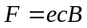，
，
以上条件可以得出电子的偏转半径：
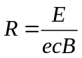．
存储环中的电子数量：
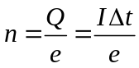，
其中为电子旋转一圈所花费的时间．由式及辐射条件可得每个电子每圈损失的总能量为（电子在直道上不辐射能量）：
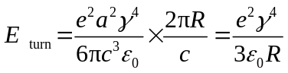．
由、式得到存储环中的电子消耗的总功率为：
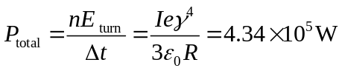．
出光口的功率为：
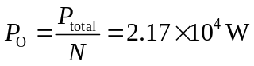．
参考解答3：
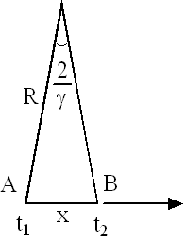
在电子轨道上某点的切线方向上的某一点P处观察，观察者只能够在一个很短的时间间隔内看到电子发出的辐射，这段时间是电子的速度方向改变圆锥顶角（即2/γ）的角度所对应的光到达观察者位置的时间间隔．在这段时间内电子移动的距离为
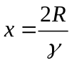．
令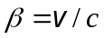，则电子在这两点发出的辐射间隔时间为：
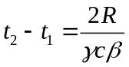．
但在轨道的切线方向的观察者看来，上述时间还要扣除A点发射出的光到达B点位置所花费的时间
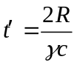，
则
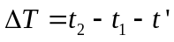．
又
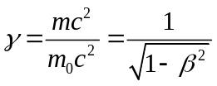，
由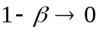可得
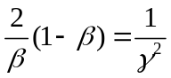．
代入式得到
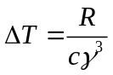．
代入数据得
